Bölüm 5
AZOT METABOLİZMASI
Atmosferde azot gazı (N₂) diğer gazlara göre daha fazla bulunmasına rağmen (% 78) bu azottan bitkiler doğrudan istifade edemezler. Azot gazı ancak indirgendikten sonra kullanılabilir. Çünkü azot atomları arasındaki üçlü bağı (N≡N) parçalayan nitrojenaz enzimi bitkilerde bulunmaz. Oysa bitkilerin azota çok ihtiyacı vardır. Proteinler, amino asitler, nükleik asitler, hormonlar ve vitaminler gibi bitkilerde bulunan birçok organik maddenin sentezi için azot lazımdır.
5.1. BİTKİLERİN AZOTTAN FAYDALANMA YOLLARI
1. Atmosferde şimşek çakması sırasında meydana gelen sıcaklığın tesiriyle havadaki azot gazı parçalanır ve serbest kalan azot atomları havadaki oksijen ile birleşerek nitrat iyonları (NO₃⁻) oluşturulur. Bu iyonlar yağmur damlalarının teşekkülünde çekirdek görevi yaparlar. Yani bu çekirdek etrafında havadaki su buharı yoğunlaştırılarak yağmur damlası halinde yeryüzüne gönderilir. Bu yüzden yağmur suyu saf su olmayıp bir sıvı gübre niteliğindedir. Halk arasında yağmura rahmet denilmesinin bir hikmeti bu yararından dolayı olsa gerektir. Böylece toprağa düşen nitrat iyonları bitkilerin kökleriyle emilerek bitkiye alınırlar. Bu şekilde havanın azotu dolaylı yoldan bitkilerin istifadesine sunulmuş olur.
2. Volkanik püskürmeler sırasında çıkan gazların içinde amonyak gazı da (NH₃) bulunur. Bu gaz, püskürmenin etkisiyle yükseklere kadar çıkarak yağmurla birlikte toprağa düşer ve amonyum iyonları halinde (NH₄⁺) bitkilerin köklerinden içeriye alınır. Böylece amonyak, yukarıda bahsedilen nitratlar gibi, yağmur damlalarının oluşumunda çekirdek görevi yapmış olur. Genellikle uzak doğuda volkan püskürmelerini müteakiben Asya’da kuvvetli yağmurlar yağması buna işaret eder. Benzer şekilde azot fabrikalarının bacalarından çıkan amonyak gazı da yağmurla toprağa geçebilir.
3. Böcekçil bitkiler (Drosera, Nepenthes gibi), kendilerine bahşedilmiş olan özel kapan şeklindeki yaprakları sayesinde çevredeki böcekleri yakalayarak sindirirler. Böylece böceklerin bünyesindeki azotlu maddeler bu bitkilere alınmış olur. Böcekçil bitkiler daha ziyade azotça fakir topraklarda yaşadıkları için topraktan yeterince temin edemedikleri azot açığını bu yolla gidermiş olurlar.
4. Hayvanların idrar ve dışkıları ile cesetleri ve bitkilerin dökülen yaprakları toprağa karışırlar. Toprak mikroorganizmaları tarafından bu atıklar en küçük parçalarına kadar parçalanırlar. Bu ayrıştırma sonucu amino asitler, aminler, üre, amonyum, nitrat gibi bazı azotlu maddeler ortaya çıkar. Bunlar içerisinde amonyum (NH₄⁺) ve nitrat (NO₃⁻) iyonları bitki köklerinden en kolay emilen maddelerdir. Diğerleri de az miktarda köklerden alınabilmektedir. Toprağa karışan atıklardan azotlu maddelerin ayrışması; aminizasyon (aminoasitlerden aminlerin), amonifikasyon (aminlerden amonyumun) ve nitrifikasyon (amonyumdan nitratların oluşturulması) şeklinde cereyan eder (Şekil 5.1). Nitrat iyonlarının bir kısmı topraktaki anaerobik bakteriler tarafından azot gazına çevrilerek tekrar havaya verilir. Bu olaya denitrifikasyon denir (NO₃⁻ → N₂).
Bazı orman ağaçları ve meyva ağaçları gibi geniş yapraklı bitkiler (nitrat seven bitkiler), toprak şartlarına bağlı olarak, nitrat iyonlarını daha çok absorbe ederler. Buna mukabil Gymnospermler ile bazı otsu bitkiler (amonyum seven bitkiler) ise amonyum iyonlarını daha çok alırlar. Buna dayanarak mezbaha, azot fabrikası ve mezarlık gibi yerlerin sedir, ardıç, çam, göknar, selvi gibi Gymnosperm bitkilerle ağaçlandırılması ve böyle yerlerin otlu tutulması çevre korumacılığı açısından tavsiye edilecek bir durumdur. Çünkü buralarda toprağa karışan ceset ve atıklardan bol miktarda amonyum ayrışır. Bu amonyum bitkiler tarafından kullanılarak temizlenmezse veya bakteri faaliyetiyle nitratlara çevrilmezse amonyak gazı halinde havaya geçer ve bu havayı soluyan çevredeki canlılar için toksik etki gösterir.
5. Azot fikse eden bazı mikroorganizmalar tarafından havadaki azot gazı amonyuma indirgenir. Çünkü azotun indirgenme reaksiyonunu katalizlemeye memur nitrojenaz enzimi bu mikroorganizmalarda mevcuttur. Böylece azot gazı bitkilerin faydalanabileceği şekle dönüştürülmüş olur. Buna azot fiksasyonu denir. Bu da iki şekilde olur:

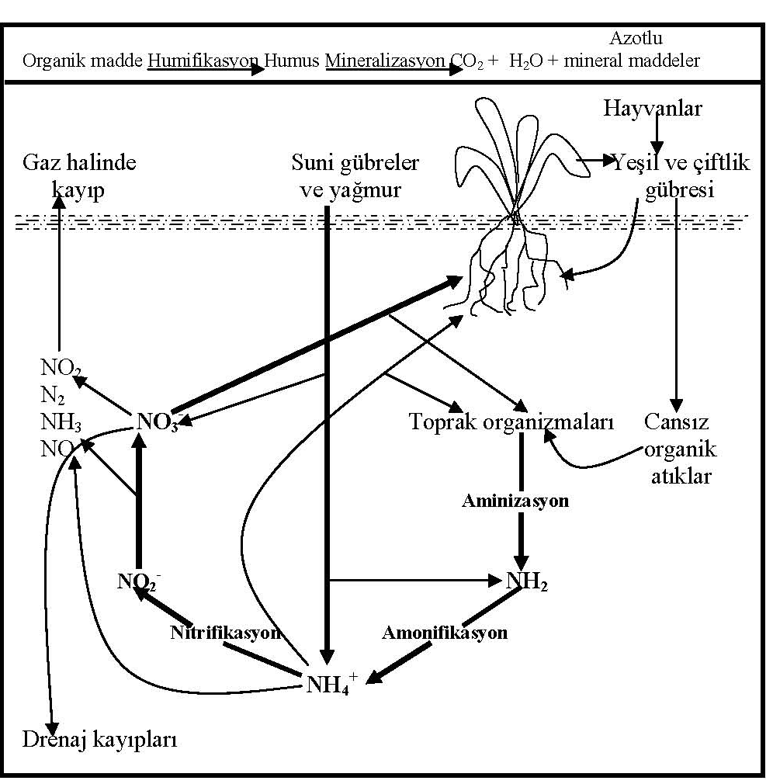
Şekil 5.1. Aminizasyon, amonifikasyon ve nitrifikasyon olaylarının şematik açıklaması (Öztürk ve Seçmen’den (1996) değiştirilerek).
a. Simbiyotik azot fiksasyonu: Bazı bitkilerin köklerinde yaşayan azot bakterileri vasıtasıyla havanın serbest azotu alınarak amonyuma indirgenir. Baklagil bitkilerin % 90 kadarının köklerinde Rhizobium cinsi bakteriler yaşar. Bunlar köklerde nodül adı verilen şişkinliklerde simbiyotik olarak yaşarlar (Şekil 5.2). Yani havanın serbest azotu bu bakteriler tarafından alınıp nitrojenaz enziminin kataliziyle amonyuma indirgendikten sonra bitkiye verilir. Buna karşın bitkiden de bakterilere enerji kaynağı olarak karbonhidratlar iletilir. Böyle bir yardımlaşma olayı baklagil bitkilerin kök hücrelerinde sürer gider. Bunun sonucu bu bitkiler azotlu maddeler bakımından zenginleşirler. Bu bitkilerin kalıntılarının toprağa karışmasıyla da bu topraklar azotca zengin hale gelirler. Onun için baklagil bitkilerle tahıl bitkilerinin aynı tarlaya münavebe ile ekilmesi, tahıl verimini artırması sebebiyle ziraatte sıkca uygulanan bir usüldür.
Toprakta saprofit olarak yaşıyan Rhizobium bakterileri baklagil bitkinin kök emici tüy hücresini enfekte edip buradan içeriye girerler ve kök korteks dokusundaki bir parankima hücresine yerleşerek burada hızla çoğalırlar. Bu sırada büyüme hormonlarından indolasetik asit salgılayarak içinde yaşadıkları korteks hücrelerinin genişlemesine sebep olurlar. Böylece nohut büyüklüğünde nodüller meydana gelir. Bir baklagil bitkiyi söküp köküne bakarsanız nodüllerin kırmızımtırak renkte olduğunu görürsünüz. Bunun sebebi nodüllerde bulunan ve yapıca hemoglobine benzeyen leghemoglobin pigmentidir. Leghemoglobin, globuler bir proteine bir hem grubunun bağlanmasıyla meydana gelmiştir. Bu madde sayesinde azot bakterilerinin ihtiyacı olan oksijen temin edilmiş olur. Çünkü bunlar aerobik bakterilerdir.

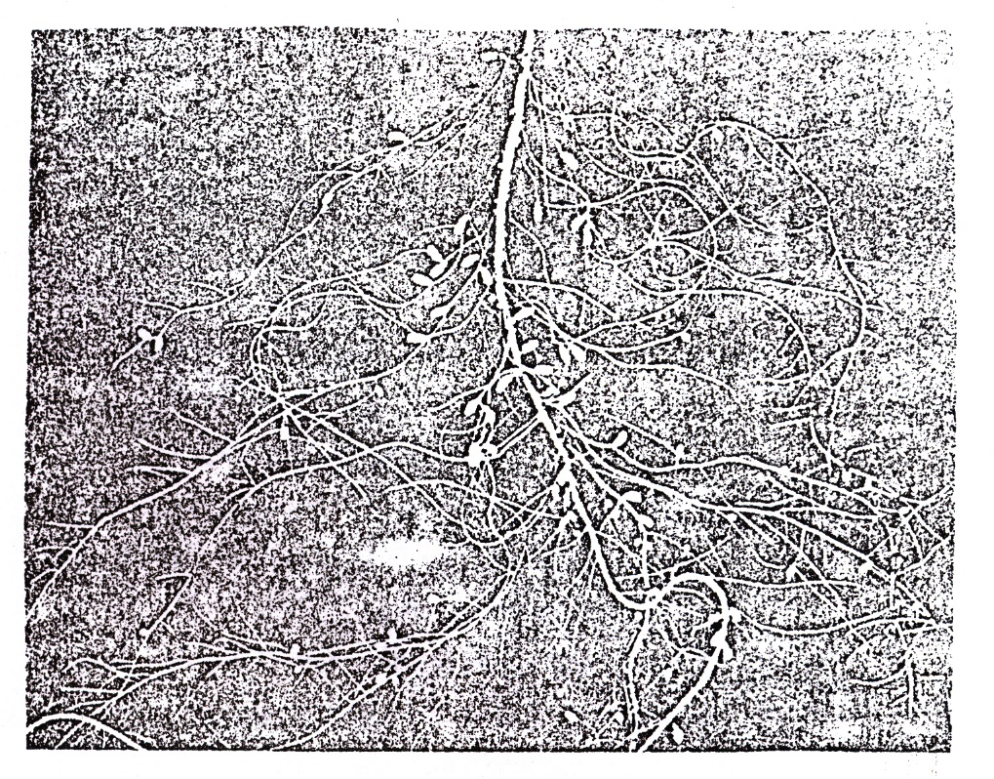
Şekil 5.2. Yonca köklerindeki nodüller (Bidvell, 1979).
Baklagil bitkilerden başka simbiyotik azot fiksasyonunun yapıldığı bazı bitkiler de tesbit edilmiştir. Mesela, Alnus (kızılağaç) ve bir bataklık bitkisi olan Myrica gale buna en tipik örneklerdir. Bunların köklerinde Actinomycetes’ler azot fiksasyonunda görevlidirler. Cyanobacteria’lar (mavi-yeşil algler) ise bir su eğreltisi olan Azolla’da ve bazı tropikal otsu bitkilerde ve basit kozalaklı bitkilerden Macrozamia’da simbiyotik olarak azot fikse ederler.
b. Simbiyotik olmayan azot fiksasyonu: Bu olay, toprakta serbest olarak yaşıyan mikroorganizmalar vasıtasıyla gerçekleştirilir. Bu mikroorganizmalar tarafından azot gazı alınarak nirojenaz enziminin yardımıyla amonyuma indirgenir ve toprağa verilir. Böylece toprak, bitkilerin istifade edebileceği azot formu bakımından zenginleşmiş olur. Artık bitkiler kökleriyle bu azotu alarak kendi yapılarına katabilirler. Bu şekildeki azot fiksasyonu 3 grup mikroorganizmayla gerçekleştirilir:
a. Fotosentetik bazı bakteriler (Rhodospirillum, Chlorobium gibi)
b. Fotosentetik olmayan bazı baktariler (Azotobacter, Clostridium gibi)
c. Mavi-yeşil bakteriler (Nostoc, Anabaena gibi)

BASİT CANLI VAR MIDIR? - OKUMA PARÇASI
Bir şeyin küçük olması onun mükemmel olmadığı anlamına gelmez. Sivrisinekle fili karşılaştırdığımızda vücut büyüklüğü bakımından tartışılmaz bir fark vardır. Ancak sanatça ve hareket ve hız kabiliyeti bakımından ters orantılı olduğunu görürüz. “Bir sivrisineğin yaratılışı sanatça filin yaratılışından aşağı değildir”. Bakteriler bir hücreli ve gözle görülemeyecek kadar küçük mikroskobik canlılardır. Bakterilerin yapısı bitki ve hayvan hücrelerininkine göre daha basit gibi görünebilir. Ancak gerçekten öyle midir?
Bu hücrelerin yaptıkları işleri karşılaştırdığımızda bakteri hücresinin bir bitki ve hatta hayvan ve insan hücresinden aşağı olmadığını görürüz. Şöyle ki; bakterilerden Cyanobacteria olarak adlandırılan mavi-yeşil bakteriler hem fotosentez hem de azot fiksasyonu yaparlar. Yani bu bakterilere hem CO₂ hem de N₂ gazlarını yakalayıp kullanma becerisi verilmiştir. Oysa bitki hücreleri fotosentez yapabilir ama azot fiksasyonu yapamazlar. Hayvan hücreleri ise her ikisini de yapamazlar. Bu yüzden hayvanlar besinlerini dışarıdan hazır olarak almak zorundadırlar. Dolayısıyla bakteriler hayvanlardan daha basit değildirler.
Bakteri hücresinde mitokondri ve kloroplast bulunmaz. Bakteriyi kuşatan zarın üzerinde içeriye doğru girinti yapmış mesozom adı verilen kıvrımlar mitokondri ve kloroplastın görevini yapar. Ancak bu girintiler, adı geçen yapılardaki gibi karmaşık zar sistemleri değildir. Bakteri hücresi kendisinde mitokondri bulunmamasına rağmen mitokondride yapılan enerji (ATP) üretme işini yapabilmektedir. Yine bazı bakterilerde kloroplast bulunmamasına rağmen fotosentez olayı gerçekleşmektedir. Yüce Rabbimiz bunu böyle yapmakla diyor ki; “Ey akıl sahipleri! Gerçek iş yapan benim, ben istersem mitokondri olmadan da enerji üretme işini ve kloroplast olmadan da fotosentezi basit bir zar kıvrımına yaptırırım. Sebeplere takılmayın, arada bir başınızı kaldırıp perde arkasını görün ve beni tanıyın” mesajını vermektedir.
Ayrıca bakterilerde bitki ve hayvan hücrelerindeki nukleus denilen çekirdek bulunmaz. Başka bir fark da bakterilerin DNA’ ları çıplaktır. Buna karşın bitki ve hayvan hücrelerindeki DNA’ ların etrafı hem protein bir kılıfla kaplanmış olduğundan hem de çift zarla kuşatılmış bir çekirdek içinde bulunduklarından iyi bir koruma altına alınmışlardır. Oysa bakteri DNA’sı çıplak olduğundan yani etrafında onu koruyacak protein bir kılıf ve çekirdek bulunmadığından soğuk, sıcak, zararlı ışınlar ve kimyasal maddeler gibi birçok dış etkenden kolayca etkilenerek kolayca mutasyona uğrayabilirler. Bakterilere bu özelliğin verilmesi çok anlamlıdır. Bu özellik sayesinde bakterilerin genleriyle oynamak kolay olduğundan biyoteknolojik çalışmalarda araç olarak kulanılabilirler ve insülin hormonu gibi birçok ilaçların daha ucuza imalatında bakteriler kullanılmaktadırlar.
Bakterilerin genleri kolayca değiştirilebilmesine rağmen bir bakteri türünden yeni ve farklı bir tür bakteri elde edilememiştir. Sadece genlerde küçük değişiklikler yapılarak aynı tür içinde hat adı verilen yeni varyantlar elde edilebilmekte ve bunlar biyoteknolojik çalışmalarda kullanılmaktadır. Genlerde yapılacak aşırı bir değişiklik zaten bakterinin ölümüne sebep olur. Bu yüzden bir bakteri türünün genlerindeki mutasyonlarla onu başka bir türe dönüştürmek ne tabiatta ne de laboratuvarda mümkün değildir. Sadece tür içi değişiklikler elde etmek mümkündür. Bir hücreli canlılar olan bakterilerde bile mutasyonla yeni tür meydana getirilemezken bitki ve hayvan gibi çok hücreli ve hücrelerinde genetik materyalin çekirdek içinde ve protein bir kılıfla korunduğu ökaryotik canlılarda mutasyonla yeni türlerin meydana geldiğini iddia etmek akla ve mantığa ters bir durumdur.
Bu durum, canlı türlerinin birbirine dönüştüğünü iddia eden evrim görüşünün ispatlanmış bilimsel bir gerçek değil, sadece bir teori veya varsayım olduğunu göstermektedir. Biyolojide teoriler çoktur.

(Prof. Dr. İsmail KOCAÇALIŞKAN, Dost Beykoz Gazetesi, 15.07.2020)

5.2. AZOT FİKSASYON MEKANİZMASI
Azot gazı, nitrojenaz enzim kompleksinin katalizörlüğünde amonyuma dönüştürülür. Ancak bu o kadar kolay bir iş değildir. Çünkü azot atomları arasında üçlü kovalent bağ bulunduğundan parçalanması zordur (Şekil 5.3). Bu iş için 6 elektron, 8 H⁺ ve 15 ATP’ye ihtiyaç vardır. Nitrojenaz enziminin aktif bölgesine kofaktör olarak Mo ve Fe atomları takılmıştır. Bu kofaktörlere azot atomları bağlandığında enzimin aktif bölgesindeki konformasyonal değişiklik sonucu azot atomları birbirinden ayrılır ve üçlü bağ parçalanır. Ayrılan azot atomlarına NADH₂’den hidrojenler bağlanarak NH₄⁺ sentezlenmiş olur. Nitrojenaz, iki proteinden meydana gelen kompleks bir enzimdir. Protein I’in yapısında 2 Mo ile 28 Fe atomu ve protein II’nin yapısında ise 4 Fe atomunun bulunduğu belirlenmiştir.

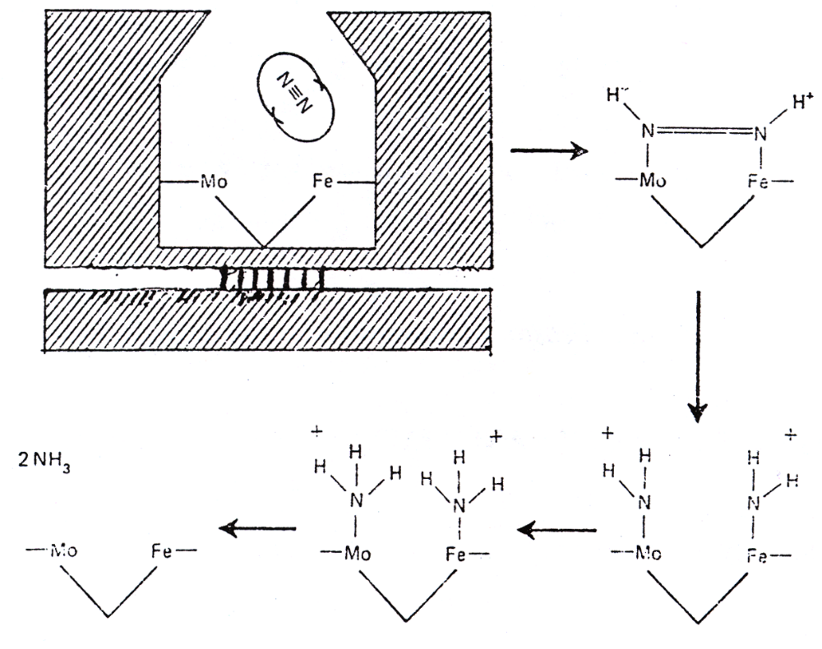
Şekil 5.3. Nitrojenaz enzimiyle N₂ gazının 2 molekül NH₃’e indirgenme mekanizması.
5.3. NİTRAT İNDİRGENMESİ
Bitkiye alınan nitrat iyonlarının bitkide amonyuma indirgenmesi gerekir. Çünkü azotun organik maddelerin yapısına katılmasının yolu amonyumdan geçer. Nitratın amonyuma çevrilmesi iki reaksiyonla olur. Bu reaksiyonlarda görevli enzimler nitrat redüktaz ve nitrit redüktazdır. Bu enzimler kloroplastlarda ve sitoplazmada bulunurlar. Bunların aktivasyonu için ışık gereklidir. Nitrat indirgenmesinde kullanılan indirgeyici güç (NADPH₂), ya fotosentezden ya da solunumun pentozfosfat yan yolundan sağlanır (Şekil 5.4).
NO₃⁻ Nitrat redüktaz NO₂ Nitrit redüktaz NH₄⁺
5.4. AMONYUMUN BİTKİDE ORGANİK MADDELERİN YAPISINA KATILMASI
Amonyum, bitkiye simbiyotik veya asimbiyotik yolla alınmış olsun ya da nitrat olarak alınan azot bitkide amonyuma dönüştürülmüş olsun, her halükarda amonyum bitkide biriktirilmez. Çünkü toksik olduğundan kloroplast ve mitokondrilerde ATP sentezini engeller. Bu yüzden bitkide amonyum ya amino asitlerin veya başka bileşiklerin sentezinde kullanılır. Fazlası ise amonyak gazı halinde yapraklardan dışarıya atılır.
Amino asit sentezinin ilk basamağı, α-ketoglutarat ile amonyumun birleştirilerek glutamat aminoasitinin sentezlenmesidir. Bu reaksiyon diğer aminoasitlerin sentezine bir başlangıç teşkil eder (Şekil 5.5).
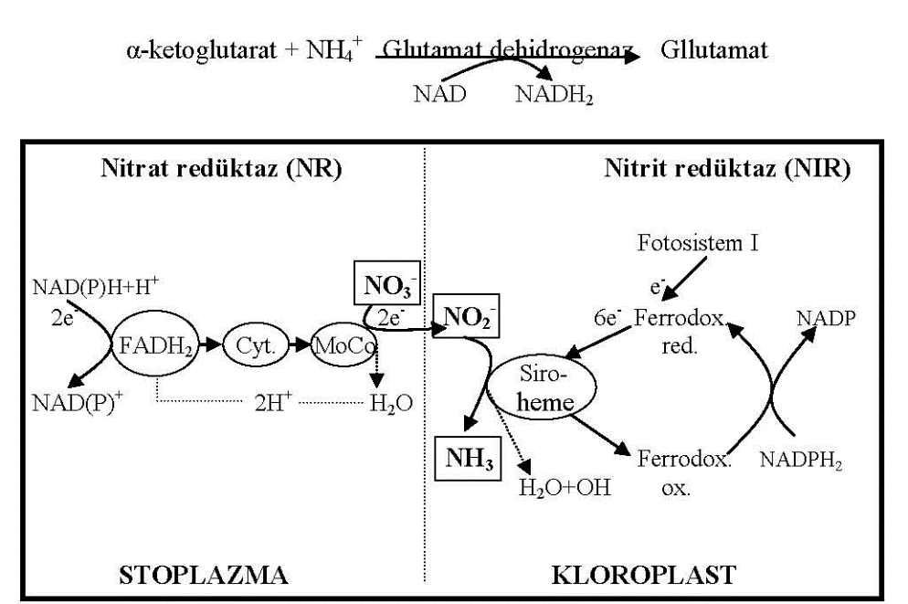
Şekil 5.4. Yaprak hücrelerinde meydana gelen nitrat asimilasyonunun şematik gösterimi (Marschner, 1997).
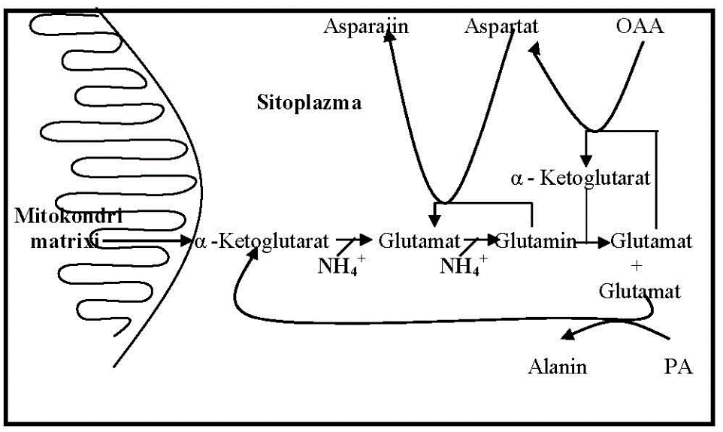
Şekil 5.5. Amonyum yardımıyla bazı amino asitlerin sentezi.
Glutamat tekrar amonyumla birleşirse glutamin aminoasiti sentezlenir. Sentezlenen bu aminoasitlerden transaminasyon (amin grubu transferi) reaksiyonlaryla diğer aminoasitler sentezlenir. Örnek:
Glutamat + PA Transaminaz α-ketoglutarat + Alanin
Bu örnekte, glutamat amino asitindeki amin grubu PA’e aktarıldığında PA alanin amino asitine dönüşmüş olur. Glutamat ise amin grubu kaybettiği için α-ketoglutarata dönüşür. Buna benzer transaminasyonlarla diğer amino asitler sentezlenir. Amino asit sentezi sitoplazmada cereyan eder. Sentezlenen amino asitler tRNA’lar vasıtasıyla ribozomlara getirilir ve burada birleştirilerek protein sentezi yapılır.
α-ketoglutarat, solunumun TCA çemberinde sentezlenen bir organik asittir. Bu olmayınca amino asit ve protein sentezi olmaz. Bu yüzden protein sentezi olabilmesi için solunuma ihtiyaç vardır. Solunumun hammaddesi olan karbonhidratlar ise fotosentezde yapılmaktadır. Bir bitkide cereyan eden metabolik olaylar arasında, bir fabrikanın çarkları arasındaki uygunluk gibi bir düzenin eseri görülüyor. Fotosentez, solunum ve azot metabolizmasının üçlü dayanışmasıyla proteinler sentezlenmektedir (Şekil 5.6.).
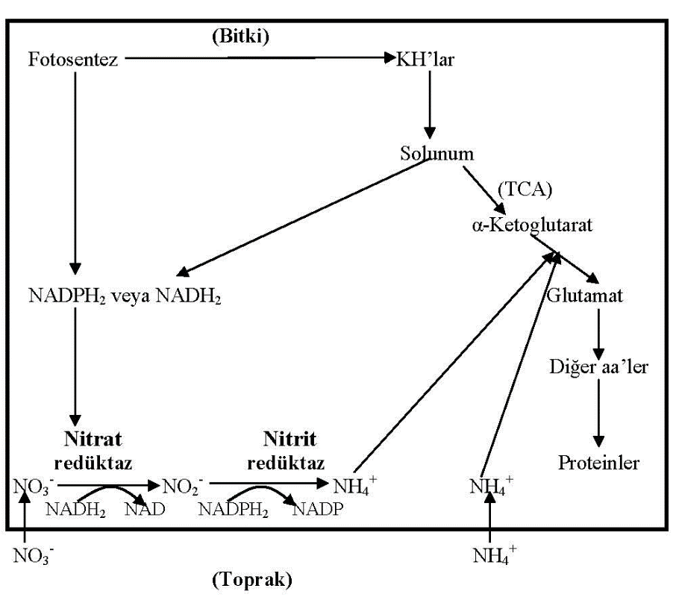
Şekil 5.6. Fotosentez, solunum ve protein sentezi arasındaki ilişki.
Azot, bitkide proteinlerden başka çeşitli organik maddelerin yapısına katılır. Mesela; bitki büyüme hormonlarından indolasetik asit (IAA), triptofan aminoasitinden sentezlenir. Böylece azot bu hormonun yapısına katılmış olur. Ayrıca topraktan alınan üre maddesi, bir fosfat grubuyla birleştiğinde karbamil fosfat meydana gelir. Bundan da nükleik asitlerin yapısında yer alan pirimidin bazları (sitozin, timin, urasil) sentezlenir.
5.5. BİTKİDE AZOT TRAFİĞİ
Vejetatif büyüme sırasında bitkide protein sentezi en fazla yapraklarda görülür. Vejetatiften generatif büyümeye geçerken yapraklarda sentezlenen proteinler amino asitlere parçalanarak çiçek, meyva ve tohum gibi üreme organlarına taşınırlar. Aminoasitler bitkide en çok glutamat, glutamin, aspartat ve asparagin halinde taşınırlar. Mesela, buğday yapraklarının proteinlerinin % 85 kadarı başaktaki tohumlara taşınır. Bu sırada yapraklarda klorofil kaybı ve rubisko başta olmak üzere fotosentez enzimlerinde azalma görülür. Baklagil bitkilerde ise, yapraktan üreme organlarına azot taşınımı nisbeten azdır. Çünkü bu bitkilerde azot üreme organlarına sadece yapraklardan değil aynı zamanda köklerdeki nodüllerden de gelmektedir.
Sonbaharda yaprakların dökülmesinden önce amino asitler yapraktan kök ve gövdedeki parankima hücrelerine taşınır ve burada proteinler halinde depolanır. İlkbahar başlangıcında ise bu proteinler proteazların faaliyetiyle tekrar amino asitlere parçalanarak bitkinin üst kısımlarına taşınır ve burada yaprakların inşasında yapıtaşı olarak kullanılırlar.
Bitkideki azotlu maddeler; kısmen gutasyon, eksüdasyon ve sekresyon olaylarıyla bitkiden dışarı atılabildiği gibi, yaprakların, tohum ve meyvaların veya kuruyan bitki kısımlarının dökülmesiyle de kısmen bitkiden ayrılmış olurlar. Bu bir israf değildir. Toprağın bir nevi gübrelenmesini sağlar.
ŞİMŞEK – OKUMA PARÇASI
Bahara girdiğimiz şu günlerde hasretle beklediğimiz Nisan ve Mayıs yağmurları bütün canlılar için çok faydalıdır. Bunun birçok sebebi vardır. Anasır-ı Erbaa da denilen dört unsur; makro seviyede hava, su, ateş ve toprak iken, mikro seviyede karbon, hidrojen, oksijen ve azottur. Çünkü bu dört element bütün canlıların temel yapı taşlarını oluşturur. Bunlardan azot bitkilerin en çok ihtiyaç duyduğu elementlerden birisidir. “Bunun yağmurla ne ilgisi var?” demeyin. Havada az bulunan karbondioksit (CO₂) ve oksijen (O₂) gazlarını bitkiler doğrudan alıp kullanabilmekte iken, azot gazı (N₂) havada en çok bulunan gaz (% 78) olmasına rağmen bitkiler bu gazı kullanamazlar. Çünkü, bitkilerde bu gazı yakalayıp bitkinin yapısına katacak nitrojenaz enzimi yoktur. Bu yüzden, bitkilerin azotu topraktan genellikle azot gazının iyonize olmuş formu olan nitrat (NO₃⁻) veya amonyum (NH4⁺) iyonları halinde almaları gerekir.
Şimşek çakması sırasında meydana gelen yüksek ısıyla havadaki azot gazı parçalanır ve oksijenle birleşir. Bunun sonucu meydana gelen nitrat iyonları yağmur damlaları için birer çekirdek görevi yapar. Havadaki su buharı bu çekirdek etrafında yoğunlaştığında yağmur damlası meydana gelir. Bu sebeple bahar yağmurları bol miktarda nitrat azotu taşır. Nitrat’ın yapısında bir azot ile üç oksijen atomu bulunduğundan ağır bir moleküldür. Bu ağırlık sayesinde yağmur damlaları hızla yeryüzüne iner. Şimşek çakmadığı zamanlarda yağan yağmurların çekirdeğinde ise daha hafif olan ve denizlerden kalkan sodyum, potasyum iyonları ile çöllerden rüzgarla gelen demir iyonları bulunur. “ Size şimşeği göstererek hem korku hem ümit verir. Hem de yağmur yüklü ağır bulutlar oluşturur” ¹ ayeti buna işaret ediyor olabilir.
İlkbaharda şimşek çakması daha çok görüldüğünden bu mevsimde yağan yağmurlar azotça zengindir ve bitkilerin büyüyüp gelişmesi için sıvı gübre niteliğindedir. Bu yağmurlar sadece bitkiler için değil bütün canlılar için canlandırıcı ve enerji verici özelliğe sahiptir. Şimşek çakması sırasında nitrat oluşumu dışında henüz bilmediğimiz birçok yararlı özelliğin yağmura yüklenmiş olması muhtemeldir. Belki de şimşekteki enerjinin bir kısmı yağmura geçmektedir. Yüce kitabımız Kur’an bu hususa “Allah’ın delillerinden biri de; kah korku, kah ümit vermek için size şimşeği göstermesi ve gökten bir su indirip ölmüş toprağa onunla hayat vermesidir. Elbette bunda aklını çalıştıranlar için ibretler vardır”² ayetiyle işaret eder.
Şimşek çakması ve peşinden gök gürlemesinin anlamsız bir ses olmadığı, yağmurun ise boş bir şıpıltı olmadığı, belki yeryüzündeki muhtaçlara “Müjde! Sizlere besleyici bir su gönderiliyor” anlamında bir anons olduğu şu edebi cümlelerle ne güzel ifade edilmektedir; “Şimdi bulutlara bak! Yağmurun şıpıltıları manasız bir ses olmadığına ve şimşek ile gök gürlemesi boş bir gürültü olmadığına kat’i delil ise, hali bir boşlukta o acaibi icad etmek ve onlardan ab-ı hayat hükmündeki damlaları sağmak ve yeryüzündeki muhtaçlara ve müştaklara emzirmek gösteriyor ki, o şırıltı, o gürültü, gayet manidar ve hikmetdardır ki, bir Rabb-i Kerimin emriyle müştaklara o yağmur bağırıyor ki, sizlere müjde, geliyoruz! Manasını ifade ederler”³.
Yağmur damlalarının yere düştüğünde çıkardığı şıp şıp sesleri insanı hiç rahatsız etmediği gibi insan ruhunu okşayan ve belki de tedavi eden bir yönü de vardır. Yağmurun toprakla izdivacından çıkan toprak kokusu da insanı çok rahatlatır. Yağmur yağarken pencerenizi açıp evinizi havalandırın ve derin bir nefes alarak bu kokuyu ciğerlerinize doldurun. Hatta çok kuvvetli yağmıyorsa dışarı çıkıp yağmur altında baş açık yürüyün. Bazı yörelerde Nisan ve Mayıs yağmurlarının saçları kuvvetlendirdiği de söylenir. Bahar yağmurlarının halk arasında ‘Ma-i Nisan’, ‘Ab-ı hayat’ ve ‘Rahmet’ gibi kelimelerle ifade edilmesi boşuna olmayıp semavi anlamlar yüklüdür. Yağmur yağıyor yerine ‘rahmet yağıyor’ demek suretiyle tabiata ve sebeplere değil sebeplerin yaratıcısına gönderme yapılmaktadır. Kullandığımız dili hep bu şekilde kesretten tevhide yönlendirebilsek ne güzel olur.
- Ra’d suresi, 12. ayet.
- Rum suresi, 24. ayet.
- Nursi, B.S. Sözler, 33. söz, 20. pencere. Diyanet İş. Başk. Yayını
(Prof. Dr. İsmail KOCAÇALIŞKAN, Bitkiler Bize Neler Söyler? LP Akademi Yayınları, s.54-56, 2018)

